交通院研究生第二党支部严把党建基础工作“第一道关口入门关”推荐发展对象
作者：袁微
窗体顶端
为了提高我院新一期发展对象的思想觉悟，端正入党动机，根据《中国共产党发展党员工作细则》，交通运输工程学院研究生第二党支部扎实做好基础工作，于2019年4月2日下午在交通楼509对本期8名积极分子举行了答辩及理论考察大会。支部严格把好党建工作的“四道关口”（入门关、培训关、教育关、流动关），实现支部教育党员、管理党员、监督党员坚强有力度。推荐发展对象工作是把好党员“第一道入门关”的重点工作，支部把政治标准摆在首要位置，坚持成熟一个，发展一个的原则，支部采用了召开群众座谈会、向辅导员征求意见、向导师征求意见、现场答辩、评委评议与理论测试的形式，系统、全面、认真、细致的完成了此次发展对象推荐工作。
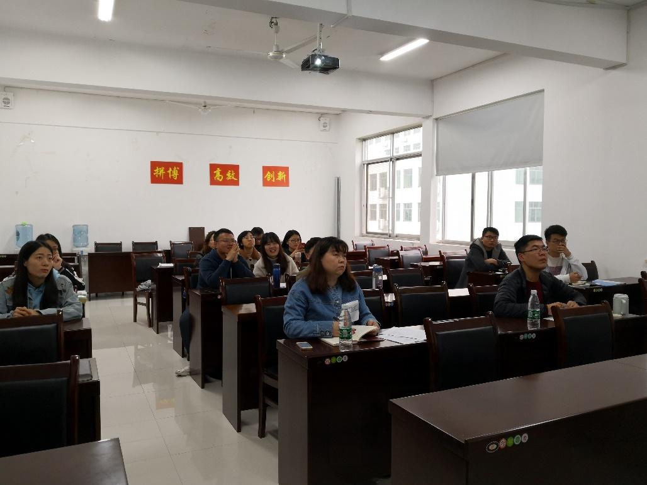
窗体底端
答辩会由学院党委组织员韩艳老师和学院团委书记、研究生辅导员樊佳俊老师担任答辩评委。答辩大会上，主持人首先宣布了答辩顺序，并对会议的主要事项作了详细说明。随后，会议正式进入公开答辩环节，先由每名入党积极分子紧密结合个人、学习、工作、生活、经历，从个人入党动机、现实表现、努力方向做了详细介绍，向组织充分展示了他们良好的素质风貌，表明了渴望得到党组织接纳的诚恳心情。
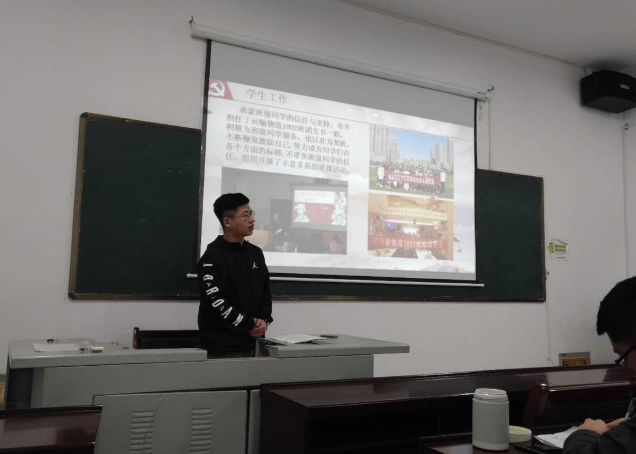
随后马上开始理论测试，测试题目包括填空题、选择题、判断题和主观题，主要围绕党的基本理论知识、党章党规、党的十九大精神、两会以及时事热点等内容展开。
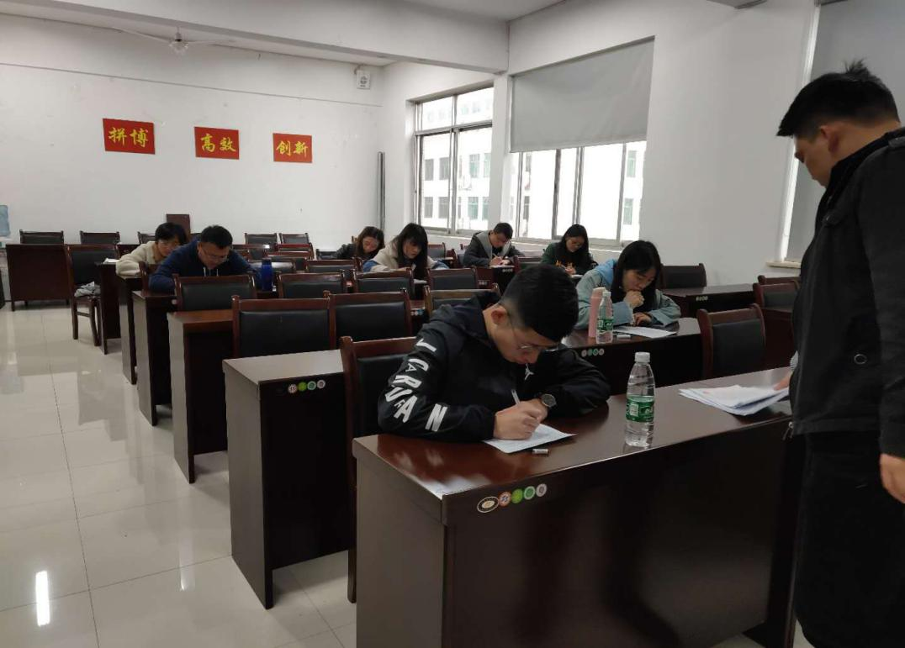
最后，评委们现场宣布了答辩和理论考试后的综合得分，从8名积极分子当中推选出了3名推荐发展对象。并希望他们能够以“政治坚定、业务过硬、作风优良、同学满意”的党员严格要求，充分发挥学生党员的先锋模范作用，为党的建设贡献力量。
公开答辩与理论考试相结合这种形式不仅对积极分子进行了全面、细致的考核，同时也加大了对其的考核力度，有利于提高党员素质，也使得学生党员建设工作更加透明化，更加地接受党内外群众的监督，为将来更好地服务人民、奉献社会打下牢固基础。

